МИНИСТЕРСТВО ТРУДА И СОЦИАЛЬНОГО РАЗВИТИЯ КРАСНОДАРСКОГО КРАЯ
ГБУ СО КК «ЩЕРБИНОВСКИЙ КОМПЛЕКСНЫЙ ЦЕНТР СОЦИАЛЬНОГО ОБСЛУЖИВАНИЯ НАСЕЛЕНИЯ»

ОТДЕЛЕНИЕ ПОМОЩИ СЕМЬЕ И ДЕТЯМ

О ПОЖАРНОЙ БЕЗОПАСНОСТИ

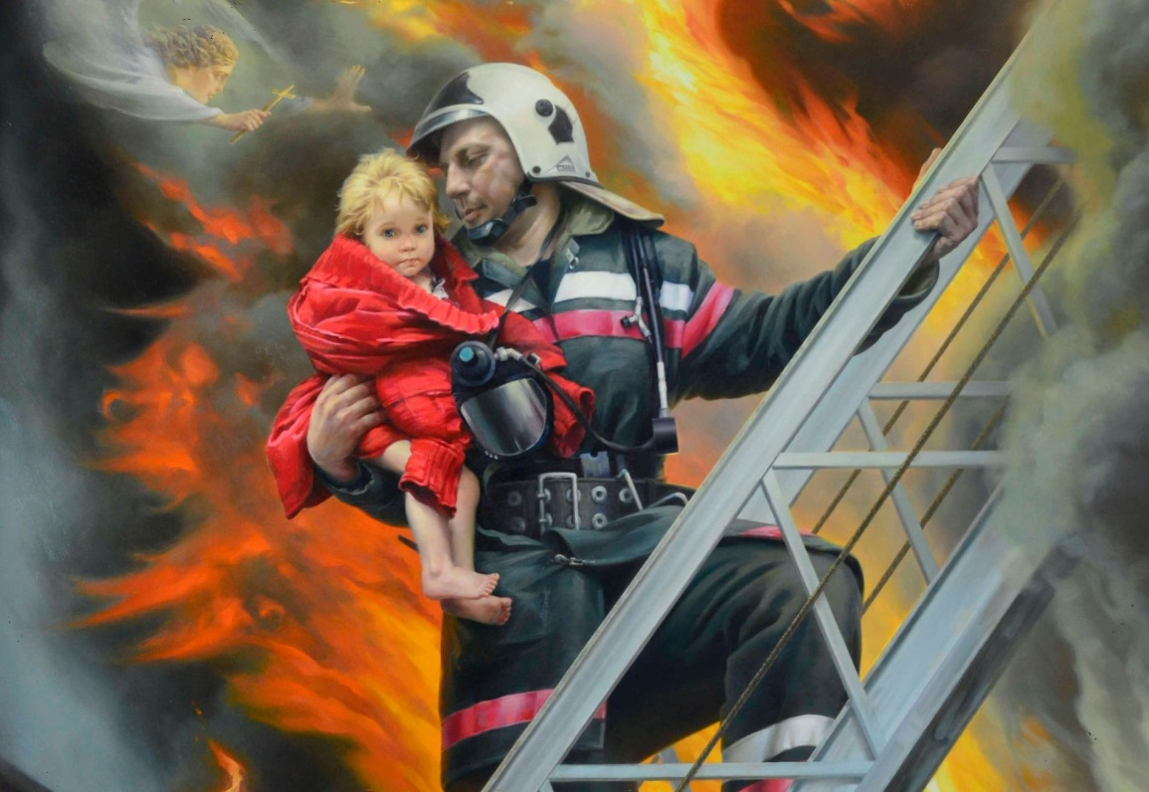

СТ-ЦА СТАРОЩЕРБИНОВСКАЯ
2022

Тепло должно быть безопасным.

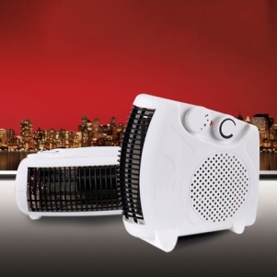
В холодное время года традиционно возрастает количество пожаров, возникающих при эксплуатации бытовых электроприборов. Важно помнить о мерах безопасности при обращении с обогревательными приборами, поэтому знание простых правил позволит обезопасить себя и свою семью, а также сохранить Ваш домашний очаг.
Прежде чем включить электрический обогреватель в сеть внимательно изучите инструкцию по эксплуатации прибора и строго следуйте ей. Крайне опасно приобретать нагреватели с рук и на стихийных рынках, где продаются различные бытовые мелочи. Важно помнить, что у каждого прибора есть свой срок эксплуатации, который в среднем составляет около 10 лет. Использование его свыше установленного срока может привести к печальным последствиям.
При обогреве помещений регулярно проводите проверку исправности электропроводки, розеток, щитков и штепсельных вилок обогревателя. Следите за состоянием обогревательного прибора: вовремя ремонтируйте и заменяйте предохранители, деформированные штекеры, вышедшие из строя детали.
Помните, что обогреватель - очень мощный прибор, который сильно нагружает электросеть квартиры или дома. Включение в работу нескольких нагревателей может привести к перегреву изоляции проводов и пожару.
Не оставляйте включенным электрообогреватели на ночь, не используйте их для сушки вещей. Пока прибор работает, требуется постоянный контроль за его техническим состоянием, чтобы при первых признаках нештатной ситуации успеть обесточить обогреватель и предотвратить беду. При этом не доверяйте присмотр за отопителем детям - в случае возгорания ребенок может испугаться и убежать, а что еще хуже - получить ожоги, если вспышка пламени будет сильной.
Работающий прибор устанавливайте на безопасном расстоянии от занавесок или мебели. Ставить нагреватель следует на пол, в случае с конвекторами - крепить на специальных подставках на небольшом расстоянии от пола. Регулярно очищайте обогреватель от пыли — при длительном нагреве она способна воспламениться.
Сетевые провода обогревателя нельзя размещать под ковры и другие горючие покрытия. При возгорании провода изготовленный из синтетических материалов ковер мгновенно охватит пламя и он будет гореть с образованием большого количества токсичного дыма. В этом случае отключение электроэнергии уже не поможет, и потребуется срочно эвакуировать жильцов из квартиры.
Необходимо внимательно и ответственно относиться к эксплуатации электрических обогревателей. Помните, что от этого зависит Ваша жизнь, жизнь Ваших близких и сохранность имущества.

Как избежать пожара при приготовлении пищи

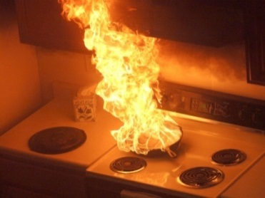
Приготовление еды дома – одно из повседневных дел в жизни любой семьи. Но, несмотря на свою обыденность, даже такая привычная деятельность может привести к трагедии, если при приготовлении пищи не соблюдаются элементарные правила пожарной безопасности.
Причиной подгорания пищи часто становится обыкновенная беспечность. Кастрюлю ставят на плиту и забывают про нее: засыпают от усталости или в состоянии алкогольного опьянения, а иногда даже уходят из дома. Бывает, что поставив еду на плиту, человек сознательно может пойти в магазин докупить недостающий продукт, в надежде на то, что за это время с оставленной кастрюлей ничего не случится. К сожалению это не всегда так. От сгоревшей еды образовываются газы, которые могут привести к отравлению продуктами горения. Кроме этого, есть вероятность, что разгорающееся на плите пламя, распространившись, вызовет серьезный пожар, который может стать не только причиной потери материальных ценностей, но гибели людей.
Основные правила пожарной безопасности:
- не покидайте кухню, не оставляйте готовящуюся пищу без присмотра;
- не включайте несколько комфорок одновременно на максимальную мощность. Это может привести к перегрузке электросети и возгоранию;
- не держите рядом с плитой полотенца, бумагу, прихватки и другие воспламеняющиеся предметы;
- не оставляйте в разогретой сковороде деревянные ложки;
- наполняйте сковороду маслом не более чем на треть. Масло – горючая жидкость, способная к самовоспламенению при температуре выше 350 С. Если это произошло, накройте сковороду крышкой и выключите плиту. Заливать горящее масло водой нельзя - это приведет к усилению горения;
- не кладите на сковороду мокрые продукты, перед жаркой протрите их полотенцем – это предотвратит разбрызгивание масла;
- постоянно контролируйте состояние розетки и провода электроплиты. При малейших признаках неисправности производите ремонт в сертифицированной мастерской.
И помните - Ваша бдительность - залог вашей безопасности!

Исправная печь - залог безопасности

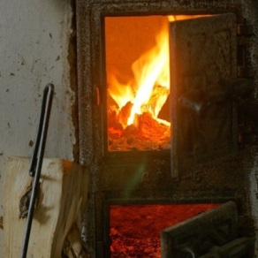
Как правило, в период отопительного сезона одной из основных причин пожаров является нарушение правил пожарной безопасности при эксплуатации печей.
Пожары чаще всего возникают из-за перекала печей, появления в кирпичной кладке трещин, отсутствия противопожарных разделок (отступок) от горючих конструкций, в результате применения для растопки горючих и легковоспламеняющихся жидкостей, выпадения из топки или зольника горящих углей. Соблюдение нижеперечисленных правил пожарной безопасности, поможет избежать беды.
Печь должна быть смонтирована на собственном фундаменте, не должна иметь трещин. Дверцы топки и поддувала должны быть исправны. На полу под топкой необходимо прибить металлический лист размерами 50х70 см. В месте прохода дымохода через сгораемое перекрытие следует выполнить утолщение по периметру дымохода кирпичной кладкой равной 51 см (противопожарная разделка). Запрещается монтировать печь вплотную к сгораемым конструкциям помещений. В данном случае здесь предусматривается противопожарная отступка. Дымоход в пределах чердачного помещения необходимо выполнить из красного глиняного кирпича, оштукатурить и побелить. Очищать дымоходы и печи от сажи следует перед началом отопительного сезона (а также не реже одного раза в три месяца).
У печей нельзя сушить дрова, лучину, пиломатериалы, другие горючие материалы, вешать для просушки белье, класть на печь одеяла.
Попытка растопить печь легковоспламеняющейся и горючей жидкостью может привести к ожогам. Это происходит потому, что горит не жидкость, а смесь её паров с воздухом. Опасных паров больше с той стороны, с которой в печь плеснули горючую жидкость и поэтому выброс огня происходит в помещение.
Мебель, занавески и другие горючие материалы не следует располагать ближе 0,5 м от топящейся печи. Ставить их вплотную недопустимо.
Топка печей должна заканчиваться за 2 часа до отхода людей ко сну. Зола и шлак, выгребаемые из топок, должны быть залиты водой и удалены в специально отведенное для них место, которое должно на улице.
Категорически запрещается:
- перекаливать печи;
- оставлять без присмотра печи, которые топятся, а также поручать надзор за ними детям;
- применять для розжига печей бензин, керосин, солярку и другие легковоспламеняющиеся и горючие жидкости;
- располагать топливо и другие горючие вещества на предтопочном листе;
- топить углем, коксом и газом печи, не предназначенные для этих видов топлива;
- топить печи во время проведения в помещении мероприятий с участием большого количества людей;
- использовать вентиляционные и газовые каналы в качестве дымоходов;
- допускать к эксплуатации неисправные печи.
Чтобы не допустить беды в Вашем доме, необходимо периодически осматривать печь и правильно её использовать. Это гарантия безопасности Вас и Ваших близких!

Пожарный извещатель поможет обезопасить дом от пожара

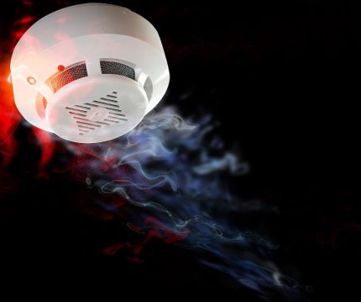
Применение систем оповещения и сигнализации стало необходимым элементом не только на предприятиях, но и в быту. Они помогают обнаружить очаг возгорания на начальной стадии и устранить его с помощью первичных средств пожаротушения.
Один из самых эффективных приборов – автономный пожарный извещатель, реагирующий на дым и подающий громкий сигнал, который способен разбудить даже крепко спящего человека. Дым при возгорании поднимается вверх и скапливается у потолка, а потом опускается вниз. Поэтому целесообразно установить пожарный извещатель именно на потолке. Причем сделать это можно самостоятельно, автономные извещатели не требуют прокладки специальных линий пожарной сигнализации и применения дополнительного оборудования.
Для сохранения работоспособности прибора нужно не реже одного раза в год менять батарейки. Во избежание ложных срабатываний извещателя из-за осевшей пыли, требуется периодически продувать пылесосом камеру с оптико-электронным датчиком.
Правила эксплуатации пожарных извещателей достаточно просты, а их стоимость неизмеримо ниже, чем потери даже от самого небольшого возгорания. Установив такой прибор в своем жилье, вы можете быть уверены, что сохраните не только имущество, но и свою жизнь!

Бытовой газ - объект повышенного внимания!

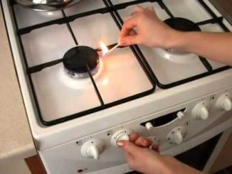
Во многих жилых домах бытовой газ используется для приготовления пищи, обеспечения горячего водоснабжения, с помощью газовых "колонок", и даже отопления. Но в случае нарушения техники безопасности газ является источником опасности.
Следует помнить, что газ в смеси с воздухом взрыво- и пожароопасен! Любой открытый огонь или электрическая искра, возникшая при включении и выключении электроприборов в загазованном помещении – всё это может служить источником воспламенения и привести к взрыву и гибели людей.
Во избежание этого помните: приобретать газовые баллоны и газовое оборудование необходимо только в специализированных организациях, имеющих сертификаты на реализацию данной продукции. При продаже любой газовый аппарат должен быть снабжён инструкцией по эксплуатации. Запрещается покупать газовые приборы, в том числе газовые баллоны, у посторонних лиц;
газовую плиту следует располагать на расстоянии не менее пяти сантиметров до стены (перегородки). При расположении плиты у горючей стены ее необходимо оббить сталью по листовому асбесту толщиной 3-5 мм;
гибкие шланги должны быть по возможности короткими (не более 2м) и плотно надетыми на кран. Максимальный срок службы гибкого шланга – четыре года, но осторожность требует заменять его каждые два года. Зажимной хомут шланга должен обеспечивать полную герметизацию во избежание утечки газа;
газовые баллоны (рабочий и запасной) для бытовых газовых приборов нужно располагать вне жилых помещений у глухого простенка на расстоянии не ближе 5 м от входа. Пристройки и шкафы для газовых баллонов должны быть выполнены из негорючих материалов и запираться на замок во избежание доступа к ним детей. Обязательно наличие у шкафа жалюзи для проветривания;
ежегодно необходимо организовывать проверку газового оборудования.
Многие часто забывают о том, что собственная безопасность, а также безопасность соседей и родственников – это забота не только профессионалов газовой службы, но и самих потребителей. Только соблюдение правил безопасности при эксплуатации газовых приборов позволит сохранить жизнь себе и своим близким.

Дети и пиротехника! Особая осторожность!

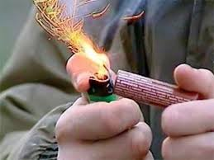
Дети очень любят фейерверки и салюты, им всегда нравится что-то эффектно подорвать или подпалить. Но, судя по статистике обращений в травмпункты в праздничные дни, очень многие родители так и не смогли объяснить своим детям, что пиротехнические изделия не игрушка и обращаться с фейерверками следует очень осторожно. Кстати, детям до 14 лет пиротехнику вообще запрещено продавать. Постарайтесь отговорить своего ребенка от этой забавы и обязательно ознакомьте их с техникой безопасности.
Для этого нужно помнить и соблюдать ряд правил.
Так, покупайте пиротехнику и фейерверки только в специализированных магазинах и не экономьте на качестве.
Ни в коем случае не жгите пиротехнические изделия в квартире, так как большинство из них выделяют токсичные вещества при горении.
Мощные фейерверки не следует запускать вблизи домов, а также при сильном ветре.
Никогда не наклоняйтесь над устройством, поджигая фитиль.
Подождите несколько минут, прежде чем подойти к уже отработавшему устройству.
Никогда не стоит поджигать пиротехническое изделие повторно.
При запуске салютов не следует направлять петарды на людей или на себя, даже в шутку.
Не допускайте приближения детей к пиротехническим изделиям в момент их запуска, так как это может привести к трагическим последствиям.
Берегите себя и своих близких!

Как вызвать экстренные службы по мобильному телефону

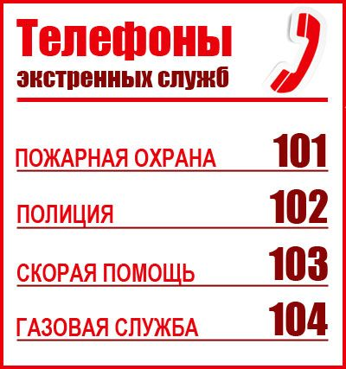
Мобильные телефоны сегодня являются одним из лучших средств для вызова оперативных служб. Как это сделать правильно.
Для вызова служб экстренного реагирования с мобильных телефонов необходимо набирать трехзначный номер. Так, при звонке в пожарно-спасательную службу нужно набирать – «101», номер полиции – «102», скорой медицинской помощи – «103», аварийной газовой службы – «104».
При звонке следует сообщить - что и где произошло, есть ли пострадавшие, назвать свое имя и фамилию. От съемок происшествия на камеру мобильного телефона следует воздержаться.
Уметь вызывать экстренные службы должны и ваши дети. Красочные памятки с номерами телефонов можно разместить в квартире на видном месте. Ребенка обязательно следует предостеречь от ложных вызовов.

Звонок пожарным - не игра

Телефон 101 – первый и самый важный телефон, который должен знать каждый человек. От его знания зависит жизнь, и не только собственная. Но как порой бывает этот самый важный номер становится инструментом баловства детей. В то время, когда, возможно, в соседнем доме кто-то погибает в огне.
Пожарные узнают о том, что сообщение является ложным только после прибытия к месту вызова и тщательно проведенной разведки. На поиски несуществующего пожара и возможных пострадавших тратятся драгоценные минуты, которых может не хватить для помощи действительно в ней нуждающимся.
Ребенок, став однажды свидетелем вызова пожарных, начинает копировать поведение взрослых. Для него это просто игра и всех ее последствий он не осознает. Тем более для малыша не наступает никаких правовых последствий ложного вызова.
Школьники вызывают пожарных в образовательное учреждение в надежде сорвать экзамен или важную контрольную работу. Это уже преднамеренный вызов, за который в соответствии с Кодексом об административных правонарушениях Российской Федерации с 16 лет наступает ответственность виде штрафа. Если малолетний нарушитель не достиг этого возраста, он ставится на учет в подразделении по делам несовершеннолетних, а ответственность несут родители.
В случае, если заведомо ложное сообщение создало опасность гибели людей или причинения значительного имущественного ущерба, то такой поступок расценивается как уголовное преступление и влечет за собой более серьезное наказание:
штраф в размере до 200 000 рублей или в размере заработной платы или иного дохода осужденного за период до восемнадцати месяцев;
исправительные работы на срок от одного года до двух лет;
арест на срок от трех до шести месяцев;
лишение свободы на срок до трех лет.

353620, КРАСНОДАРСКИЙ КРАЙ,
ЩЕРБИНОВСКИЙ РАЙОН,
СТ-ЦА СТАРОЩЕРБИНОВСКАЯ,
УЛ. РАДИЩЕВА, 31
ТЕЛ. +7(86151)7-85-68,
http://kcson-sherbinovskiy.ru

